現在の類型指定の状況及び生活環境の保全に関する環境基準（河川）
参考資料

１．現在の類型指定の状況
区分 | 河川水域名 | 範 囲 | 現在の類型
 |  |  | BOD等 | 水生生物の  保全
淀川水系 | 淀川下流(1) | 宇治川合流点から長柄堰まで | Ｂハ | 生物Bイ
 | 淀川下流(2) | 長柄堰より下流 | Ｃイ
 | 船橋川 | 全域 | Ｂハ | 生物Bイ
 | 穂谷川 | 全域 | Ｂハ | 生物Bイ
 | 檜尾川 | 全域 | Ｂイ | 生物Bイ
 | 天野川 | 奈良県界より下流 | Ｂハ | 生物Bイ
 | 芥川(1) | 京都府界から塚脇橋まで | Ａイ | 生物Aイ
 | 芥川(2) | 塚脇橋より下流 | Ａイ | 生物Bイ
 | 水無瀬川 | 全域 | Ａイ | 生物Aイ
神崎川水系 | 神崎川 | 安威川、猪名川を除く神崎川 | Ｂロ | 生物Bイ
 | 安威川上流 | 茨木市取水口より上流 | Ａイ | 生物Aイ
 | 安威川下流(1) | 茨木市取水口から戸伏まで | Ａイ | 生物Bイ
 | 安威川下流(2) | 戸伏から大正川合流点まで | Ａイ | 生物Bイ
 | 安威川下流(3) | 大正川合流点より下流 | Ｂロ | 生物Bイ
 | 佐保川及び茨木川 | 全域 | Ａイ | 生物Bイ
 | 大正川 | 全域 | Ａイ | 生物Bイ
 | 勝尾寺川 | 全域 | Ａロ | 生物Bイ
 | 猪名川上流 | 箕面川合流点より上流 | Ａイ | 生物Bイ
 | 猪名川下流(2) | 藻川分岐点から藻川合流点まで | Ｄイ
 | 箕面川(1) | 箕面市取水口より上流 | Ａイ | 生物Aイ
 | 箕面川(2) | 箕面市取水口から兵庫県界まで | Ａイ | 生物Bイ
 | 余野川 | 全域 | Ａイ | 生物Aイ
 | 千里川 | 全域 | Ａイ | 生物Bイ
 | 田尻川 | 兵庫県界より上流 | Ａイ | 生物Aイ
 | 一庫・大路次川 | 京都府界から兵庫県界まで | Ａイ | 生物Aイ
 | 山辺川 | 全域 | Ａイ | 生物Aイ
寝屋川水系 | 寝屋川(1) | 住道大橋より上流 | Ｃイ | 生物Bロ
 | 寝屋川(2) | 住道大橋より下流 | Ｄロ | -
 | 恩智川 | 全域 | Ｄイ | -
 | 古川 | 全域 | Ｄロ | -
 | 第二寝屋川 | 全域 | Ｄイ | -
 | 平野川分水路 | 全域 | Ｄイ | -
 | 平野川 | 全域 | Ｄイ | -
大阪市内河川 | 大川 | 大川全域及び城北川全域 | Ｂイ | 生物Bイ
 | 堂島川 | 全域 | Ｂイ | 生物Bイ
 | 土佐堀川 | 全域 | Ｃイ | 生物Bイ
 | 道頓堀川 | 全域 | Ｂイ | 生物Bイ
 | 正蓮寺川 | 全域 | Ｂイ | 生物Bイ
 | 六軒家川 | 全域 | Ｂイ | 生物Bイ
 | 安治川 | 全域 | Ｂイ | 生物Bイ
 | 尻無川 | 全域 | Ｂイ | 生物Bイ
 | 木津川 | 全域 | Ｂイ | 生物Bイ
 | 木津川運河 | 全域 | Ｂイ | 生物Bイ
 | 住吉川 | 全域 | Ｂロ | 生物Bイ
 | 東横堀川 | 全域 | Ｂイ | 生物Bイ
大和川水系 | 石川 | 全域 | Ｂイ | 生物Bイ
 | 千早川 | 全域 | Ａイ | 生物Bイ
 | 天見川 | 全域 | Ｂイ | 生物Bイ
 | 石見川 | 全域 | Ａイ | 生物Aイ
 | 飛鳥川 | 全域 | Ｃロ | 生物Bイ
 | 梅川 | 全域 | Ａイ | 生物Bイ
 | 佐備川 | 全域 | Ｃイ | 生物Bイ
 | 大和川中流 | 桜井市初瀬取入口から浅香山まで | Ｃハ | 生物Bイ
 | 大和川下流 | 浅香山から下流 | Ｄハ
 | 東除川 | 全域 | Ｃロ | 生物Bロ
 | 西除川(1) | 狭山池流出端より上流 | Ｂロ | 生物Bイ
 | 西除川(2) | 狭山池流出端より下流 | Ｄロ | -
泉州諸河川 | 石津川 | 全域 | Ｄイ | -
 | 和田川 | 全域 | Ｃロ | 生物Bイ
 | 大津川上流 | 泉大津市高津取水口より上流 | Ｂロ | 生物Bイ
 | 大津川下流 | 泉大津市高津取水口より下流 | Ｄイ | -
 | 牛滝川 | 全域 | Ｂロ | 生物Bイ
 | 松尾川 | 全域 | Ｂハ | 生物Bイ
 | 槇尾川 | 全域 | Ｂイ | 生物Bイ
 | 父鬼川 | 全域 | Ａイ | 生物Bイ
 | 春木川 | 全域 | Ｄイ | -
 | 津田川 | 全域 | Ｅイ | -
 | 近木川上流 | 秬谷川合流点より上流 | Ｂイ | 生物Bイ
 | 近木川下流 | 秬谷川合流点より下流 | Ｄイ | -
 | 見出川 | 全域 | Ｅイ | -
 | 佐野川 | 全域 | Ｅイ | -
 | 樫井川上流 | 兎田橋より上流 | Ｂイ | 生物Bイ
 | 樫井川下流 | 兎田橋より下流 | Ｅイ | -
 | 男里川 | 全域 | Ａイ | 生物Bロ
 | 金熊寺川 | 全域 | Ａイ | 生物Bイ
 | 菟砥川 | 全域 | Ａイ | 生物Bイ
 | 山中川 | 全域 | Ａイ | 生物Bイ
 | 番川 | 全域 | Ａイ | 生物Bイ
 | 大川 | 全域 | Ａイ | 生物Bイ
 | 東川 | 全域 | Ａイ | 生物Bイ
 | 西川 | 全域 | Ａイ | 生物Bイ
２．生活環境の保全に関する環境基準（河川）
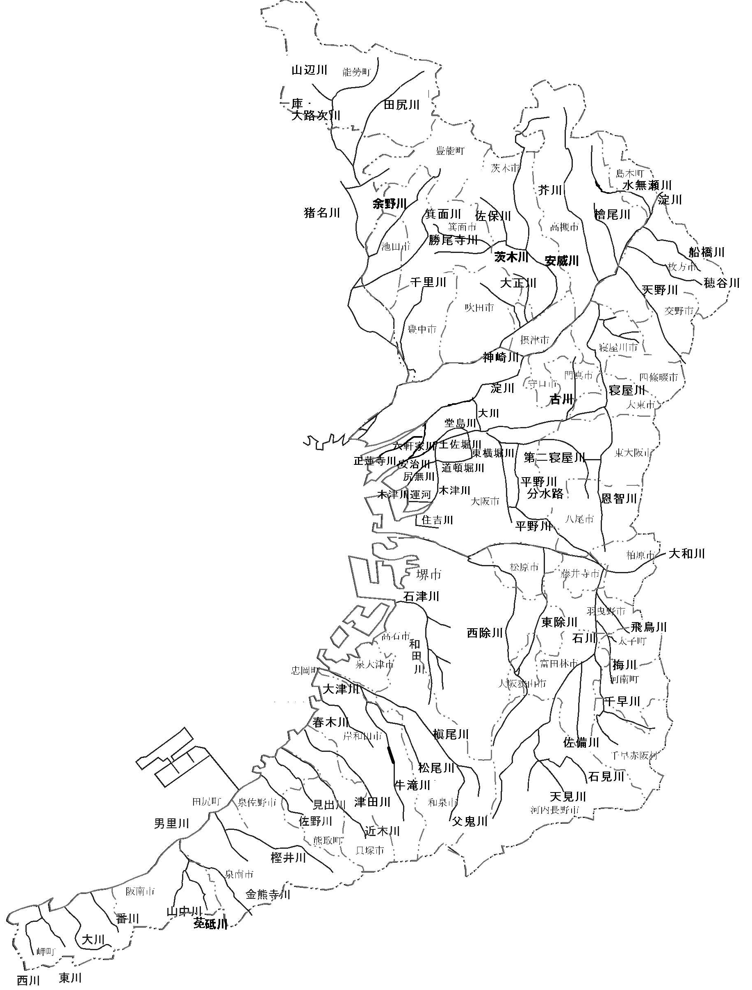
(1)ＢＯＤ等５項目
類型 | 利用目的の適応性 | 基準値
 |  | 水素イオン  濃度（pH） | 生物化学的  酸素要求量  （BOD） | 浮遊物質量  （SS） | 溶存酸素量  （DO） | 大腸菌群数
AA | 水道１級、自然環境保全及び  Ａ以下の欄に掲げるもの | 6.5以上  8.5以下 | １mg/L  以下 | 25mg/L  以下 | 7.5mg/L  以上 | 50MPN/100mL  以下
A | 水道２級、水産１級、水浴及びＢ以下の欄に掲げるもの | 6.5以上  8.5以下 | ２mg/L  以下 | 25mg/L  以下 | 7.5mg/L  以上 | 1,000MPN/100mL  以下
B | 水道３級、水産２級及びＣ以下の欄に掲げるもの | 6.5以上  8.5以下 | ３mg/L  以下 | 25mg/L  以下 | ５mg/L  以上 | 5,000MPN/100mL  以下
C | 水産３級、工業用水１級及び  Ｄ以下の欄に掲げるもの | 6.5以上  8.5以下 | ５mg/L  以下 | 50mg/L  以下 | ５mg/L  以上 | －
D | 工業用水２級、農業用水及び  Ｅの欄に掲げるもの | 6.0以上  8.5以下 | ８mg/L  以下 | 100mg/L  以下 | ２mg/L  以上 | －
E | 工業用水３級、環境保全 | 6.0以上  8.5以下 | 10mg/L  以下 | ごみ等の浮遊が  認められない  こと | ２mg/L  以上 | －

（評価方法）
１ 基準値は、日間平均値とする。
２ 農業用利水点については、水素イオン濃度6.0以上7.5以下、溶存酸素量５mg/L以上とする。
３ 類型指定された水域におけるＢＯＤの環境基準達成状況の年間評価については、当該水域の環境基準点において、日間平均
値の75％値が当該水域が当てはめられた類型の環境基準に適合している場合に、当該水域が環境基準を達成しているものと
判断する。複数の環境基準点をもつ水域においては、当該水域内のすべての環境基準点において、環境基準に適合している
場合に、当該水域が環境基準を達成しているものと判断する。
（注）
１ 自然環境保全：自然探勝等の環境保全
２ 水道１級：ろ過等による簡易な浄水操作を行うもの
水道２級：沈殿ろ過等による通常の浄水操作を行うもの
水道３級：前処理等を伴う高度の浄水操作を行うもの
３ 水産１級：ヤマメ、イワナ等貧腐水性水域の水産生物用並びに水産２級及び水産３級の水産生物用
水産２級：サケ科魚類及びアユ等貧腐水性水域の水産生物用及び水産３級の水産生物用
水産３級：コイ、フナ等、β−中腐水性水域の水産生物用
４ 工業用水１級：沈殿等による通常の浄水操作を行うもの
工業用水２級：薬品注入等による高度の浄水操作を行うもの
工業用水３級：特殊の浄水操作を行うもの
５ 環境保全：国民の日常生活(沿岸の遊歩等を含む。)において不快感を生じない限度

(2)水生生物の保全に関する３項目

類型 | 水生生物の生息状況の適応性 | 基準値
 |  | 全亜鉛 | ノニル  フェノール | 直鎖アルキルベンゼン  スルホン酸及びその塩  （LAS）
生物A | イワナ、サケマス等比較的低温域を好む水生生物及びこれらの餌生物が生息する水域 | 0.03mg/L  以下 | 0.001mg/L  以下 | 0.03mg/L  以下
生物特A | 生物Ａの水域のうち、生物Ａの欄に掲げる水生生物の産卵場（繁殖場）又は幼稚仔の生育場として特に保全が必要な水域 | 0.03mg/L  以下 | 0.0006mg/L  以下 | 0.02mg/L  以下
生物B | コイ、フナ等比較的高温域を好む水生生物及びこれらの餌生物が生息する水域 | 0.03mg/L  以下 | 0.002mg/L  以下 | 0.05mg/L  以下
生物特B | 生物Ａ、又は生物Ｂの水域のうち、生物Ｂの欄に掲げる水生生物の産卵場（繁殖場）又は幼稚仔の生育場として特に保全が必要な水域 | 0.03mg/L  以下 | 0.002mg/L  以下 | 0.04mg/L  以下

注１：網掛けは国が類型指定を行う水域を示す。
注２：「－」は類型指定がされていないことを表す。
注３：達成期間の分類は次のとおり
イ：直ちに達成
ロ：５年以内に可及的速やかに達成
ハ：５年を超える期間で可及的速やかに達成

（評価方法）
基準値は、年間平均値とする。

